ИТОГОВОЕ СОБЕСЕДОВАНИЕ 08.02.2023г.
08 февраля 2023 года в общеобразовательных учреждениях Нижнетавдинского муниципального района 322 учащихся 9-х классов имеют возможность пройти итоговое собеседование по русскому языку (далее – итоговое собеседование) и получить допуск к государственной итоговой аттестации.
Главное назначение итогового собеседования – выявление коммуникативных навыков ученика. Оцениваются результаты по системе «зачет»/ «незачет». Такое испытание является аналогом итоговому сочинению, которое пишут выпускники 11-х классов для допуска к ЕГЭ.
Для получивших "незачёт" или не явившихся по уважительным причинам предусмотрены ещё 2 дня - 15 марта и 15 мая (но не более 2-х раз).
Итоговое собеседование начинается с 9.00 час. В день проведения итогового собеседования участнику необходимо иметь при себе документ, удостоверяющий личность.
Во время проведения итогового собеседования участникам запрещено иметь при себе средства связи, фото-, аудио- и видеоаппаратуру, справочные материалы, письменные заметки и иные средства хранения и передачи информации. При установлении факта наличия вышеуказанных запрещенных средств или иного нарушения порядка проведения итогового собеседования участники удаляются с итогового собеседования.
Если участник опоздал на сдачу итогового собеседования, то он допускается к итоговому собеседованию по решению руководителя общеобразовательного учреждения или заместителя общеобразовательного учреждения, на базе которой проводится итоговое собеседование.
В аудиторию проведения участники приглашаются организатором вне аудитории по заранее установленной очередности.
На рабочем столе участника, помимо текстов, тем и заданий итогового собеседования могут находится:
Документ, удостоверяющий личность;
Ручка;
Лекарства и питание (при необходимости);
Специальные технические средства (для участников с ОВЗ, детей-инвалидов).
Иные вещи участники оставляют в специально выделенном месте для хранения личных вещей участников.
Во время проведения итогового собеседования участники имеют право выходить из аудитории и перемещаться по месту проведения только в сопровождении организаторов вне аудитории.
Перед началом проведения итогового собеседования экзаменатором-собеседником проводится краткий устный инструктаж для каждого участника, который включает в себя приветствие участника, знакомство, информацию о количестве заданий и о необходимых действиях участника.
По завершении проведения инструктажа участнику предоставляется текст, необходимый для выполнения задания №1 – чтение вслух небольшого текста и задания №2 – пересказ прочитанного текста с дополненной информацией. Для выполнения задания №3 и №4 участнику предоставляются карточки с темами беседы на выбор и планами беседы. В задании №3 предлагается выбрать один из 3-х предложенных вариантов беседы и построить монологическое высказывание, а в задании №4 участнику предстоит поучаствовать в беседе по теме предыдущего задания.
Время проведения в среднем на 1 выпускника – 15 минут. Для участников с ОВЗ, детей инвалидов отведенное время увеличивается на 30 минут (=45 мин).
Минимальное количество баллов за выполнение заданий итогового собеседования по русскому языку, необходимое для получения результата «зачет» (приложение №2 к Приказу ДОН ТО от 15.15.2022 №1121/ОД)
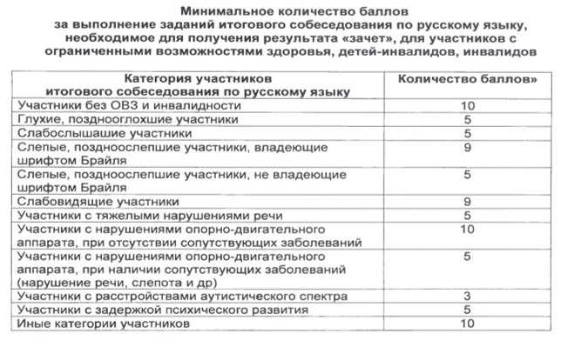
Итоговое собеседование оценивается экспертами общеобразовательных учреждений.
Результат итогового собеседования, как допуск к ГИА, действует бессрочно.
С результатами итогового собеседования участники могут познакомиться в общеобразовательном учреждении не позднее, чем в течение суток с даты проверки.
Апелляция по результатам оценивания не предусмотрена.

